Министерство образования Тульской области

Государственное профессиональное образовательное учреждение

Тульской области

«Донской политехнический колледж»

РАЗРАБОТКА ИНФОРМАЦИОННОЙ СИСТЕМЫ УЧЕТА АРЕНДОВАННЫХ АВТОМОБИЛЕЙ «CR-3-Групп»

Курсовая работа МДК 02.01

«Технология разработки программного обеспечения»

|  |  |
| --- | --- |
| Студента группы С-20-1 | П. Д. Комлев |
| Руководитель | С. М. Гвоздев |
| Проверил | ______________  (дата) |
| Оценка | ______________ |

Донской, 2022

Содержание

|  |  |  |
| --- | --- | --- |
|  | Введение ………………………………………………………………. | 3 |
| 1 | Техническое задание …………………………………………………. | 5 |
| 1.1 | Назначение работы……………………………………………………. | 5 |
| 1.2 | Требования к функциональным характеристикам………………….. | 5 |
| 1.3 | Требования к надёжности и безопасности…………………………… | 6 |
| 1.4 | Требования к составу и параметрам технических средств………….. | 6 |
| 1.5 | Требования к информационной и программной совместимости…... | 6 |
| 1.6 | Порядок контроля и приёмки………………………………………… | 7 |
| 2 | Разработка технического проекта……………………………………. | 9 |
| 2.1 | Анализ требований и спецификаций………………………………… | 9 |
| 2.2 | Этап эскизного проектирования программного обеспечения……… | 12 |
| 2.3 | Проектирование внутренней структуры……………………………. | 15 |
| 3 | Реализация программного обеспечения……………………………... | 17 |
| 3.1 | Обоснование выбора средств разработки……………………………. | 17 |
| 3.2 | Разработка программного обеспечения……………………………… | 19 |
| 3.3 | Технико-экономические показатели…………………………………. | 23 |
|  | Заключение…………………………………………………………….. | 26 |
|  | Список используемых источников…………………………………… | 27 |
|  | Приложение А…………………………………………………………. | 29 |
|  | Приложение Б………………………………………………………..... | 32 |
|  |  |  |

# ВВЕДЕНИЕ

Современный мир информационных технологий трудно представить себе без возможности обработки больших объёмов информации. Это удобно делать с помощью баз данных. Практически все системы связаны с долговременным хранением и обработкой информации. Фактически, информация становится фактором, определяющим эффективность любой сферы деятельности. В связи с увеличением информационных потоков большинство операций не может быть выполнено вручную. Создание информационной системы позволит обеспечить надёжное хранение данных, быстрый и эффективный поиск информации, дублирования, малую вероятность ввода ошибочных данных.

Автоматизация системы расчета стоимости аренды автомобиля позволит повысить качество оказываемых услуг, а также систематизировать информацию, поступающую в организацию. Данные сведения, планируется хранить в базе организации для более удобного доступа и пользования.

Актуальность исследования заключается в том, что с развитием проката автомобилей увеличивается клиентская база, а координировать работу сотрудников и встречи с клиентами становится все сложнее.

Объектом исследования является прокат автомобилей «CR-3-ГРУПП».

Предметом исследования является деятельность менеджера по прокату автомобилей.

Целью курсовой работы является создание программного продукта, необходимого для хранения информации, повышение эффективности работы агентства путем сокращения операций, выполняемых вручную, оптимизации информационного взаимодействие участников процессов, а также сокращения времени, затрачиваемого на выполнение некоторых операций. Хранение наиболее полной информации об автомобилях, их состоянии, документах, а также о тарифах для всех моделей автомобилей.

Для достижения поставленной цели необходимо решить следующие задачи:

* проанализировать предметную область;
* составить техническое задание;
* разработать эскизный проект программного продукта;
* выбрать инструментальные средства разработки;
* выполнить программирование программного продукта;
* тестирование программного продукта;
* рассчитать технико-экономические показатели.

Практической значимостью для менеджера по прокату автомобилей «CR-3-Групп» является то, что разрабатываемый ПП уменьшает затраты времени для поиска автомобилей, оформление заказов, исключение возможных ошибок, более быстрая проверка документов, уменьшается количество времени, затраченного на одного клиента.

# 1 Техническое задание

# Назначение работы

Программный продукт для аренды автомобилей служит для получения, хранения и передачи информации. Сформировать базу данных автомобилей и клиентов.

Преимущества программного продукта:

* повышение качества обслуживания (сделать процессы сдачи и приёма автомобиля более удобным);
* повышение эффективности работы менеджеров (путем сокращения операций, выполняемых вручную, оптимизации информационного взаимодействие участников процессов, а также сокращения времени, затрачиваемого на выполнение некоторых операций);
* сохранение бюджета (сокращение рабочих мест).

Рассмотрим технические требования к функциональным характеристикам программного продукта.

# Требования к функциональным характеристикам

К основным функциональным требованиям следует отнести:

* принимать новые заказы и регистрировать их;
* вести учет оказанных услуг;
* при оказании услуг фиксируется, когда и какому была сдана в аренду машина, к какому сроку клиент должен её вернуть и какой менеджер сдавал в аренду транспортное средство. Также фиксируется фактическая дата возврата автомобиля. К тому же, предусмотрена компенсация за попадание в ДТП во время аренды автомобиля, за иные повреждения машины, а также за возврат автомобиля позднее срока возврата;
* печатать для клиента актов приёма и сдачи автомобиля в аренду.

Таким образом были сформулированы требования к функциональным характеристикам информационной системы.

# 1.3 Требования к надёжности и безопасности

Основными требованиями надежности и безопасности разрабатываемого программного продукта следует считать:

* автосохранение информации;
* регистрация менеджера, с последующим вводом пароля;
* защита информации от утечки;
* защита от несанкционированного доступа;
* защита информации от непреднамеренного воздействия.

В результате работы были сформулированы основные требования к надежности и безопасности.

# 1.4 Требования к составу и параметрам технических средств

Основными требованиями к составу и параметрам технических документов являются:

* процессор: [AMD FX-4300 OEM](https://www.dns-shop.ru/product/21b660ca60db526f/processor-amd-fx-4300-oem/);
* частота: 2.5 ГГц;
* оперативная память: 4ГБ DDR4 2133 МГц;
* графический процессор: NVIDIA GeForce GT 710 Silent LP;
* разрешение экрана: 1920 x 1080.

Таким образом было рассчитано минимальные требования ПО следует использовать для работы с программным продуктом.

# 1.5 Требования к информационной и программной совместимости

Для эксплуатации программного продукта необходимо наличие следующих компонентов:

* операционная система семейства Microsoft®Windows® (не ниже 2007).
* установленных и сконфигурированных программных продуктов Microsoft®Office®
* Установленных и сконфигурированных программных продуктов MicrosoftSQLServer, Microsoft.NETFrameworkSDKv2.0
* компьютер – 1920 x 1080.

При разработке информационной системы учета арендованных автомобилей будет использоваться программа Visual Studio Code, так как программа содержит ряд преимуществ:

* множество стандартных настроек;
* имеет функцию отладки;
* расширяемая библиотека дополнений

Исходя из вышеперечисленного можно сделать вывод, какие компоненты должны присутствовать на ПК. И с помощью какой программы был написан код для информационной системы.

# Порядок контроля и приёмки

Для проверки выполнения заданных функций программного продукта «Аренда автомобилей» устанавливаются следующие виды испытаний:

* тестовые испытания;
* опытная эксплуатация;
* приемочные испытания.

Срок приема – сдачи ПО: 01.10.22 – 30.12.22 (3 месяца).

Условия приема – сдачи:

* работа программного обеспечения «CR-3-Групп» корректна;
* отладка и тестирования пройдены успешно;
* протокол испытаний.

Протокол испытаний является документом, который содержит результаты исследований (испытаний) и измерений, на основании которых принимается решение о соответствии продукции требованиям технических регламентов, документам по стандартизации или условиям договоров. (таблица 1.1). [1]

Таблица 1.1 – Протокол испытаний

|  |  |  |  |  |
| --- | --- | --- | --- | --- |
| №п/п | Дата | | Испытания | Результат |
| 1 | 01.10.2022 | | Моделирование объекта | Созданы инфологическая, даталогическая, физическая модели, а также ER – диаграмма. |
| 2 | 09.10.2022 | | Составление технического задания | ТЗ составлено и согласованно |
| 3 | 15.10.2022 | | Разработка эскизного проекта | Создана DFD-диаграмма и SADT-модель |
| 4 | 20.10.2022 | | Программирование | Написан код |
| 5 | 17.12.2022 | | Отладка и тестирование | Исправлены ошибки |
| 6 | | 19.12.2022 | Внедрение ПП | Использование ПП |
| 7 | | 22.12.2022 | Сопроводительная документации | Составлена документация |

По завершении проектирования технического задания следует приступить к разработке технического проекта.

## 2. Разработка технического проекта

## 2.1 Анализ требований и специализация

Анализ требований — часть процесса разработки программного обеспечения, включающая в себя сбор требований к программному обеспечению, их систематизацию, выявление взаимосвязей, а также документирование. [2]

Спецификация требований программного обеспечения (англ. software requirements specification, SRS) — структурированный набор требований (функциональность, производительность, конструктивные ограничения и атрибуты) к программному обеспечению и его внешним интерфейсам. Предназначен для того, чтобы установить базу для соглашения между заказчиком и разработчиком (или подрядчиками) о том, как должен функционировать программный продукт. Спецификация позволяет зафиксировать детальные требования к разработке, указать роли и ответственности сторон, сроки и стоимость реализации. Так вы сможете четко понимать, что и когда будет реализовано, и, в случае, разногласий, иметь письменное подтверждение договоренностей. [3]

SADT-МОДЕЛЬ — это точное, полное и адекватное текстовое и графическое описание системы, имеющей конкретное назначение, выполненное в виде иерархически организованной совокупности диаграмм, созданных на основе стандартного представления данных. [4]

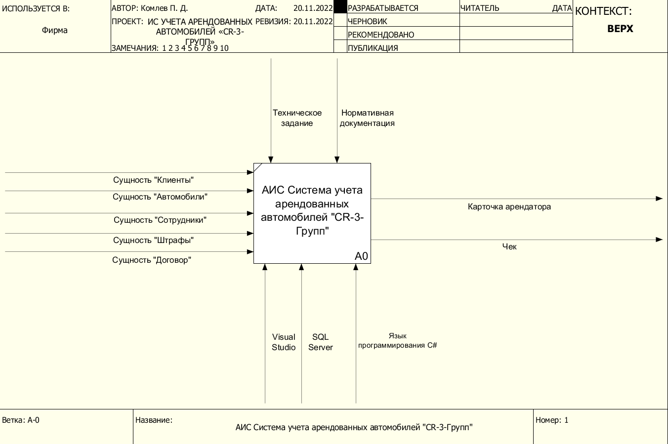Методология IDEF0 успешно применяется в самых различных отраслях как эффективное средство анализа, проектирования и представления деловых процессов. Основной структурной единицей IDEF0-модели является диаграмма, представляющая собой графическое описание модели предметной области или ее части (рисунок 2.1).

Рисунок 2.1 – IDEF-диаграмма 0 уровня

Главными компонентами IDEF0-диаграммы являются блоки. Блоки отображают некоторые работы, функции, процессы, задачи, которые происходят или выполняются в течение определенного времени и имеют некоторые результаты. Блоки изображаются в виде прямоугольников. Каждая сторона функционального блока имеет назначение: левая сторона предназначена для входа, правая – для выхода, верхняя – для управления, нижняя – для механизмов.

Стандарт IDEF1 был разработан как инструмент для анализа и изучения взаимосвязей между информационными потоками в рамках коммерческой деятельности предприятия. Целью подобного исследования является дополнение и структуризация существующей информации и обеспечение качественного менеджмента информационными потоками. Необходимость в подобной реорганизации информационной области как правило возникает на начальном этапе построения корпоративной информационной системы, и методология IDEF1 позволяет достаточно наглядно обнаружить "черные дыры" и слабые места в существующей структуре информационных потоков. (рисунок 2.2).

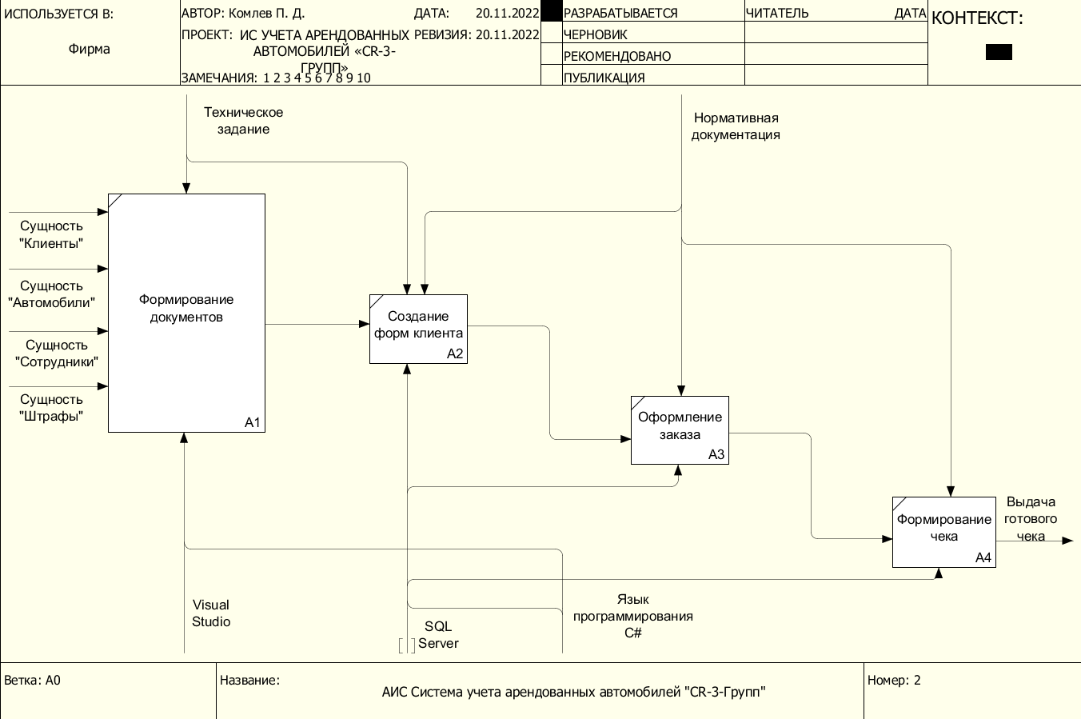

Рисунок 2.2 – IDEF-Диаграмма 1 уровня

ER-модель (Entity-relationship diagram) – это семантическая модель данных, которая предназначена для упрощения процесса проектирования базы данных. Из ER-модели могут быть порождены все виды баз данных: реляционные, иерархические, сетевые, объектные. В основе ER-модели лежат понятия «сущность», «связь» и «атрибут». (рисунок 2.3). [5]

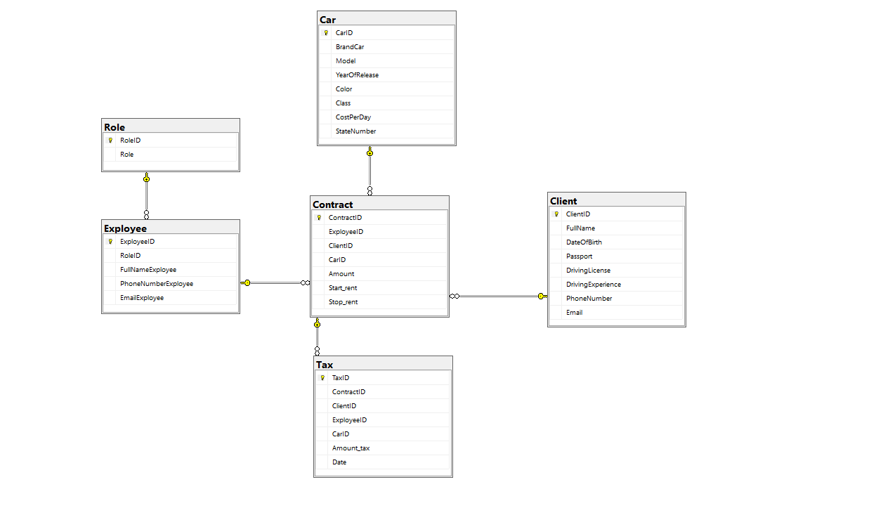 Рисунок 2.3 – ER-диаграмма

ER моделирование помогает систематически анализировать требования к данным для создания хорошо спроектированной базы данных. Модель сущности-отношения представляет сущности реального мира и отношения между ними.

## 2.2 Этап эскизного проектирования программного обеспечения

Эскизным проектом называют пакет конструкторской документации, создаваемый на стадии разработки автоматизированной системы. Цель создания этих документов – установить принципиальные, конструктивные решения, представить их для ознакомления с принципами работы и устройством разрабатываемой системы.

**Прототип — базовая модель интерфейса, которая со временем превратится в готовый цифровой продукт.** На первом этапе разработки прототип показывает направление развития. В процессе работы в структуре могут появиться изменения, но «скелет» остаётся прежним. **Основная цель прототипа — зафиксировать договоренности.** В процессе обсуждения появляется «скелет», который со временем превратится в полноценный интерфейс. До выполнения задачи пройдет много времени, но результат будет соответствовать ожиданиям всех участников процесса.

**Одно из главных преимуществ прототипов — поиск недостатков.** В процессе анализа они часто всплывают на поверхность и это позволяет защитить продукт от критических ошибок на этапе релиза.

**Прототипирование** — это методология разработки программного обеспечения, которая фокусируется на использовании рабочих моделей, которые постоянно совершенствуются на основе отзывов конечного пользователя. Прототипирование чаще всего используется для разработки систем со значительным взаимодействием с конечным пользователем и сложными пользовательскими интерфейсами.

Поскольку это позволяет учитывать требования заказчика на ранней стадии разработки, прототипирование программного обеспечения становится все более популярным в качестве модели разработки программного обеспечения. Это позволяет получать ценные отзывы клиентов и помогает разработчикам и разработчикам программного обеспечения понимать, что ожидается непосредственно от продаж.

Термин прототипирование программного обеспечения относится к процессу создания прототипов программных приложений, которые демонстрируют функциональность разрабатываемого продукта, но могут не содержать точной логики исходного программного обеспечения.

**Этапы прототипирования модели:**

1. Предварительное прототипирование.
2. Прототипирование интерфейса.
3. Дизайн интерфейса.

Описав этапы прототипирования модели следует перейти к созданию прототипа.

Button

Menu

Content

(text, img)

Рисунок 2.4 – Экран запуска ПО

Text

Login

IMG

Password

Text

Рисунок 2.5 – Окно авторизации

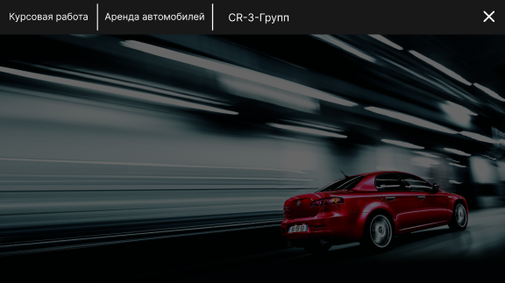

Рисунок 2.6 – Экран запуска ПО

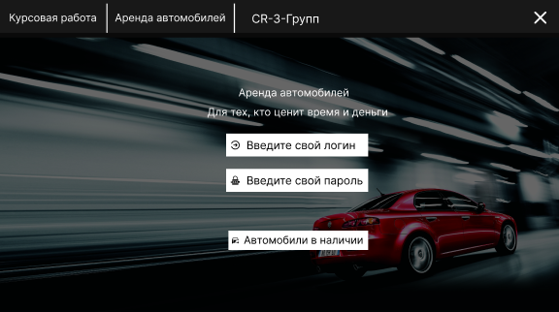

Рисунок 2.7 – Окно авторизации

Рассмотрев этап эскизного проектирования ПО, необходимо приступить к следующему этапу - проектирование внутренней структуры программного обеспечения.

# 3.2 Проектирование внутренней структуры

На этапе создания программного продукта важно грамотно разработать его структуру, она может повлиять на работу всей программы. Поэтому вся информация располагается удобно, понятно, доступно. Интерфейс понятен для любого пользователя.

В программном продукте «CR-3-Групп» применяется линейная структура, которая выглядит в виде цепочки страниц с возможностью перехода из одной в другую (рисунок 2.8).

Главная страница

Страница авторизации

Страница регистрации

Страница клиента

Страница сотрудника

Страница договора

Страница создания заказа

Рисунок 2.8 – Внутренняя структура программного обеспечения

Понятная логическая схема программного продукта упростит его настройку и обслуживание в дальнейшем. Такое ПО легче и быстрее контролировать, проще анализировать их данные, не допуская появления дублирующих и пустых страниц.

Таким образом выполнен этап построения внутренней структуры программного продукта, следовательно, необходимо приступить к этапу разработки программного кода с последующей его проверкой.

# 3 Реализация программного обеспечения

# 3.1 Обоснование выбора средств разработки

Для проектирования информационной системы была выбрана методология объектно-ориентированного проектирования и анализа на языке C#.

Выбраны были такие утилиты как Visual Studio и SQL Server Management Studio.

Microsoft Visual Studio – линейка продуктов компании Microsoft, включающих интегрированную среду разработки программных обеспечения и ряд других инструментальных средств. Данные продукты позволяют разрабатывать как консольные приложения, так и приложения с графическим интерфейсом, в том числе с поддержкой технологии Windows Forms, а также веб-сайты, веб-приложения, веб-службы.

Поддерживает такие платформы как Windows, Windows mobile, Xbox, Windows CE, .NET Compact Framework и Silverlight.

Visual Studio включает в себя редактор исходного кода с поддержкой технологии IntelliSense и возможностью простейшего рефакторинга кода. Встроенный отладчик может работать как отладчик исходного уровня, так и отладчик машинного уровня.

Microsoft Visual Studio включает один или несколько компонентов:

* Visual Basic.NET;
* Visual C++;
* Visual F#;
* Visual InterDev;
* Visual FoxPro;
* Visual Source Safe.

Поддерживает следующие языки:

1. Visual Basic.
2. C++.
3. C#.
4. F#.

Visual Studio имеет огромный функционал:

* Intellisense;
* Code Anilizer;
* Test Manager;
* NuGet;
* Archivator;
* Views.

SQL Server Management Studio – утилита для Microsoft SQL Server для конфигурирования, управления и администрирования базы данных. Данная утилита содержит редактор скриптов и графическую программу, которая работает с объектами и настройками сервера.

Преимущества SQL Server Management Studio:

1. Высокая производительность.
2. Поддержка многопользовательской среды.
3. Расширенные функции резервирования данных.
4. Работа с удаленным подключением.
5. Автоматизация административных задач.
6. Удобный поиск.

Рассмотрев этап обоснования выбора средств разработки ПО, необходимо приступить к следующему этапу – разработки программного обеспечения.

# 3.2 Разработка программного обеспечения

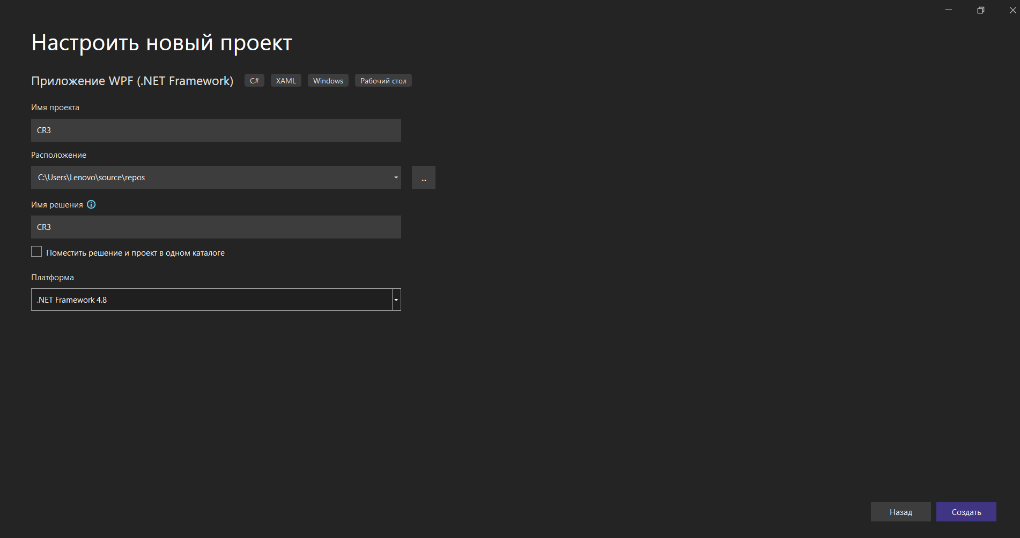

Рисунок 3.1 – Создание проекта

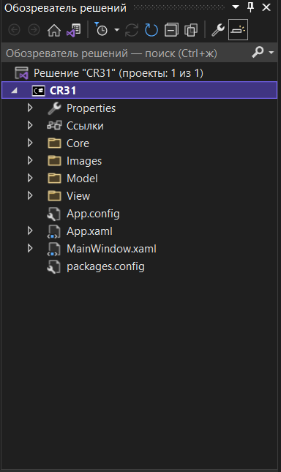

Рисунок 3.2 – Создание директорий

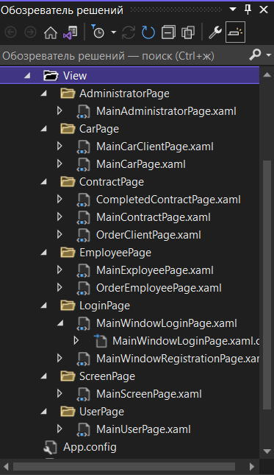

Рисунок 3.3 – Создание страниц

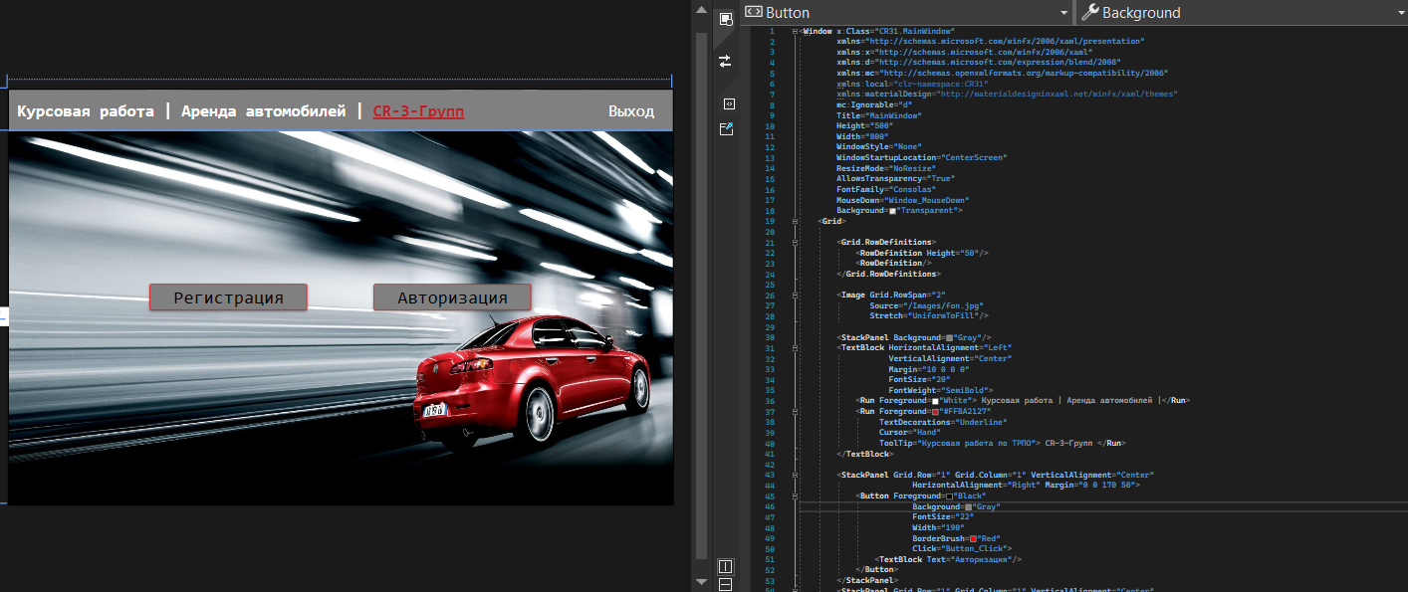

Рисунок 3.4 – Результат создания страницы «MainWindow.xaml»

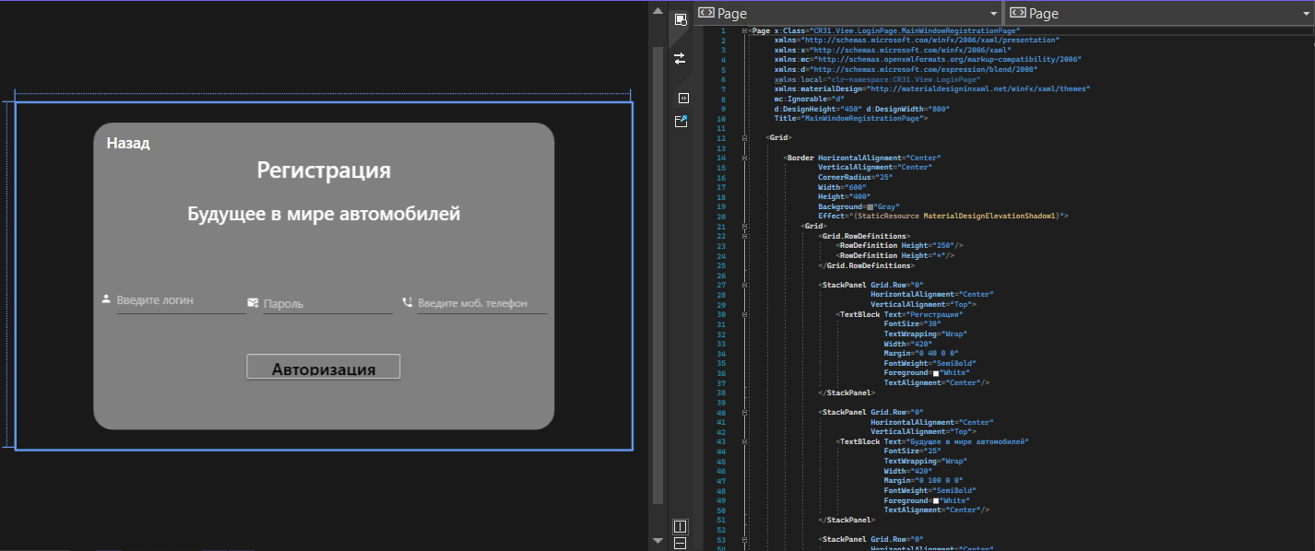

Рисунок 3.5 – Результат создания страницы «MainWindowRegistrationPage.xaml»

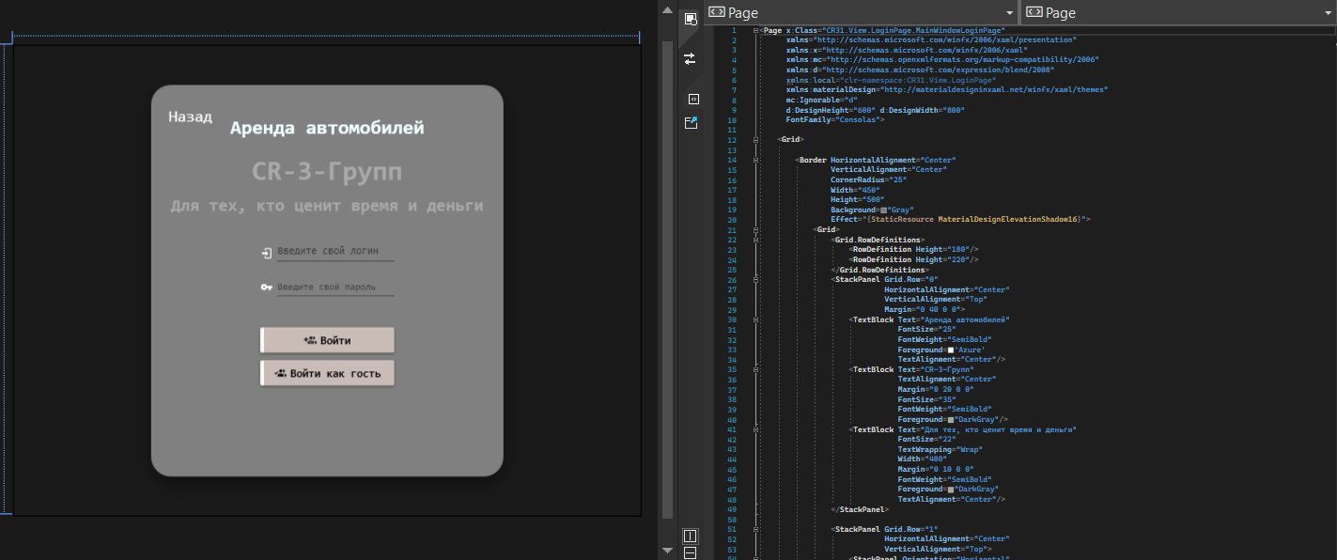

Рисунок 3.6 – Результат создания страницы «MainWindowLoginPage.xaml»

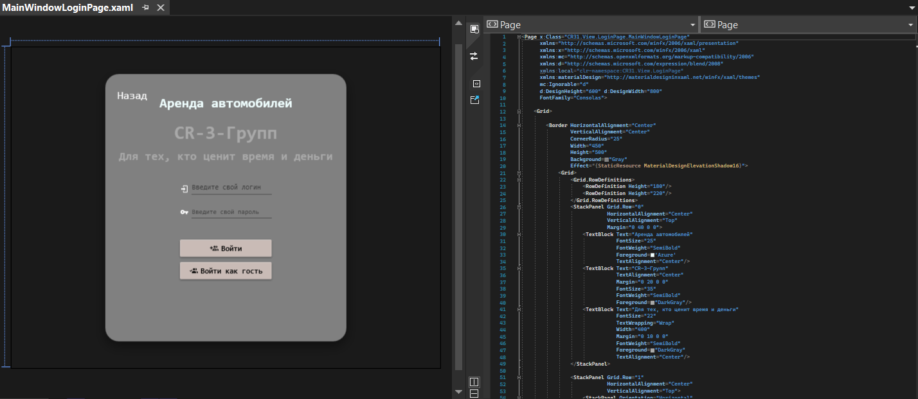

Рисунок 3.7 – Результат создания страницы «MainWindowLoginPage»

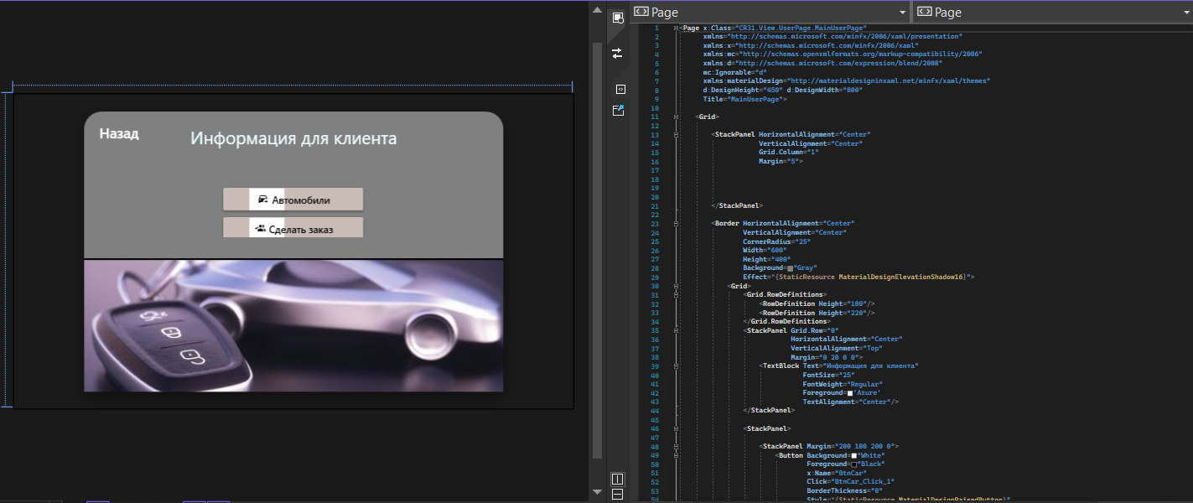

Рисунок 3.8 – Результат создания страницы «MainUserPage.xaml»

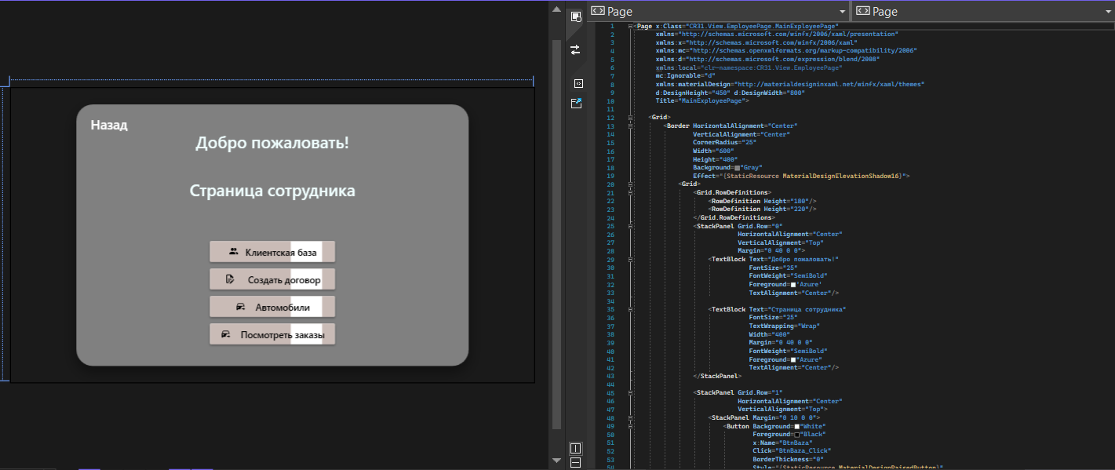

Рисунок 3.9 – Результат создания страницы «MainExployeePage.xaml»

Программное обеспечение разработано и функционирует, согласно поставленным задачам

# 3.3 Технико-экономические показатели

В состав основных технико–экономических показателей входят:

1. Затраты на программное обеспечение и аппаратное обеспечение;
2. Затраты на услуги и персонал;
3. Расчёт годовой прибыли.

Расчёт затрат на требуемое в процессе разработки ПП для автоматизации магазина одежды программное обеспечение представлен в таблице 3.1.

Таблица 3.1 – Затраты на ПО

|  |  |  |
| --- | --- | --- |
| Номер | Наименование | Цена |
| 1 | Figma Professional | 862 ₽ |
| 2 | SQL SERVER Standart | 33961 ₽ |
| 3 | Visual Studio 2022 | 0 ₽ |

Далее следует рассчитать затраты на аппаратное обеспечение (таблица 3.2)

Таблица 3.2 – Затраты на аппаратное обеспечение

|  |  |  |
| --- | --- | --- |
| Номер | Наименование | Цена |
| 1 | Процессор Intel Core i3-10100F OEM | 6800 ₽ |
| 2 | Материнская плата GIGABYTE H510M H | 5200 ₽ |
| 3 | Видеокарта PowerColor AMD Radeon R7 240 | 4900 ₽ |
| 4 | Оперативная память ADATA XPG GAMMIX D20 16 ГБ | 3500 ₽ |
| 5 | Корпус Aerosol Streak | 3600 ₽ |
| 6 | Кулер – ID-Cooling DK-01S 65 Вт | 600 ₽ |
| 7 | Блок питания AeroCool VX PLUS 400W | 1800 ₽ |
| 8 | ИБП Crown CMU-500XIEC 300 Вт | 2 850 ₽ |
| 9 | Компьютерная мышь Logitech G305 LIGHTSPEED | 3500 ₽ |
| 10 | Коврик для мыши A4Tech X7-200MP черный | 400 ₽ |
| 11 | Клавиатура Logitech K120 | 2300 ₽ |
| 12 | Монитор MSI Pro MP241X | 9 500 ₽ |

Проведем расчет затрат на услуги (написание кода, работа программиста), персонал (в лице программиста, ведущего сопровождение ПО на этапе внедрения) (таблица 3.3).

Таблица 3.3 – Затраты на персонал, услуги

|  |  |  |
| --- | --- | --- |
| Номер | Наименование | Цена |
| Услуги | | |
| 1 | Разработка ПО | 90 000 ₽ |
| Персонал | | |
| 1 | З/П | 25 000 ₽ |

Произведя все вычисления, связанные с затратами на разработку получена сумма в размере 194 773 рублей.

Помимо затрат, главным составляющим процесса разработки ПО является расчет годовой прибыли, а соответственно и сроки окупаемости программного продукта.

Расчет годовой прибыли следует выполнить по кварталам, с расчетом Дохода, Расхода и Прибыли (таблица 3.4). Для расчета Дохода требуется рассмотреть количество проданного ПО за каждый квартал и стоимость разработанного ПО за единицу, в данном случае 30000 рублей по формуле:

Доход = Количество, проданного ПО * стоимость за единицу (3.1)

К расходам следует отнести заработную плату разработчику в количестве 25 000 рублей в месяц, соответственно 75 000 рублей поквартально.

С экономической точки зрения Прибыль – это разность между доходами и расходами, таким образом в таблице 3.4 в строке «Прибыль» выполнен расчёт.

Таблица 3.4 – Годовая прибыль

|  |  |  |  |  |  |
| --- | --- | --- | --- | --- | --- |
| Расчет годовой прибыли | | | | | |
|  | Квартал 1 | Квартал 2 | Квартал 3 | Квартал 4 | Год |
| Кол-во проданного ПО | 7 шт | 5 шт | 7 шт | 9 шт | 28 шт |
| Доход | 210 000 ₽ | 150 000 ₽ | 210 000 ₽ | 270 000 ₽ | 840 000 ₽ |
| Расход | 75 000 ₽ | 75 000 ₽ | 75 000 ₽ | 75 000 ₽ | 300 000 ₽ |
| Прибыль | 135 000 ₽ | 75 000 ₽ | 135 000 ₽ | 195 000 ₽ | 540 000 ₽ |

Срок окупаемости – ключевой фактор в оценке реализации и внедрения программного продукта. Заказчику важно определить, сколько времени потребуется на то, чтобы «выйти в плюс». Для определения срока окупаемости используется формула (3.2):

РР = K0 / ПЧгс  (3.2)

РР – срок окупаемости, выраженный в годах;

K0 – сумма вложенных средств;

ПЧгс – чистая годовая прибыль.

РР = 194 773 / 540 000 = 0, 36 (3.3)

Таким образом срок окупаемости составляет 4 месяцев, что говорит о прибыльности и рентабельности созданного программного продукта.

ЗАКЛЮЧЕНИЕ

В ходе выполнения курсовой работы был разработан программный продукт для аренды автомобилей «CR-3-Групп», целью которой является создание программы, необходимой для хранения информации, повышения эффективности работы агентства путем сокращения операций, выполняемых вручную, оптимизации информационного взаимодействие участников процессов. При разработке программного продукта были выполнены следующие задачи:

* проанализирована предметная область;
* составлено техническое задание;
* разработан эскизный проект программного продукта;
* выбраны инструментальные средства разработки;
* выполнено программирование программного продукта;
* выполнено тестирование

В ходе разработки программного продукта были использованы следующие программные средства:

* SQL Server
* Visual Studio
* Figma

Таким образом цель курсовой работы достигнута, поставленные задачи решены.

СПИСОК ИСПОЛЬЗУЕМОЙ ЛИТЕРАТУРЫ

1. Голицына О. А. Языки программирования: учеб. пособие для студентов образоват. учреждений сред. проф. образования / О.Л. Голицына, Т.Л. Партыка, И.И. Попов. - М.: Форум-ИНФРА-М, 2008. - 398 с
2. Кудрина, Е. В. Основы алгоритмизации и программирования на языке c#: учеб. пособие для СПО / Е. В. Кудрина, М. В. Огнева. — М.: Издательство Юрайт, 2019. — 322 с.
3. Маркин, А. В. Программирование на sql в 2 ч. Часть 2: учебник и практикум для бакалавриата и магистратуры / А. В. Маркин. — М.: Издательство Юрайт, 2019. — 292 с.
4. Мясникова Н. Алгоритмы и структуры данных: учебное пособие / Мясникова Н. — Москва: КноРус, 2021. — 185 с.
5. Парфилова Н.И. Программирование: Основы алгоритмизации и программирования: Учебник / Н.И. Парфилова; Под ред. Трусова Б.Г. - М.: Academia, 2018. - 32 c.
6. Рихтер Программирование на платформе Microsoft. NET Framework / Рихтер, Джеффри. - М.: Русская Редакция, 2014. - 512 c.
7. Семакин И.Г. Основы программирования и баз данных: Учебник / И.Г. Семакин. - М.: Академия, 2013. - 224 c.
8. Троелсен Э. Язык программирования С# 5.0 и платформа .NET 4.5 / Э. Троелсен; Пер. с англ. Ю.Н. Артеменко. — М.: Вильямс, 2016. — 1312 c.
9. Трофимов, В. В. Основы алгоритмизации и программирования: учебник для СПО / В. В. Трофимов, Т. А. Павловская; под ред. В. В. Трофимова. — М.: Издательство Юрайт, 2019. – 137 с.
10. Федорова Г. Н. Основы проектирования баз данных: учебник для студ. учреждений сред. проф. образования / Г.Н.Федорова. — М.: Издательский центр «Академия», 2017. — 224 с.
11. Национальная система аккредитации [электронный ресурс]. URL:https://fsa.gov.ru/infrastructure/protokoly-ispytaniy/ (Дата обращения: 12.11.2022)
12. Анализ требований по Вигерсу [электронный ресурс]. URL: https://analytics.infozone.pro/requirements-analysis/analysis-of-requirements-wiegers-2004/ (Дата обращения: )
13. РЕШЕНИЕ-ВЕРНОЕ.РФ [электронный ресурс] URL:https://решение-верное.рф/specification-trebovany-soft (Дата обращения: 22.11.2022)
14. Методология функционального моделирования SADT [электронный ресурс] URL: https://www.interface.ru/home.asp?artId=2806 (Дата обращения: 2.12.2022)
15. Диаграмма ER в СУБД [электронный ресурс] URL: https://coderlessons.com/tutorials/bazy-dannykh/osnovy-subd/5-diagramma-er-v-subd (Дата обращения: 11.12.2022)

ПРИЛОЖЕНИЕ А

Результат работы программного обеспечения

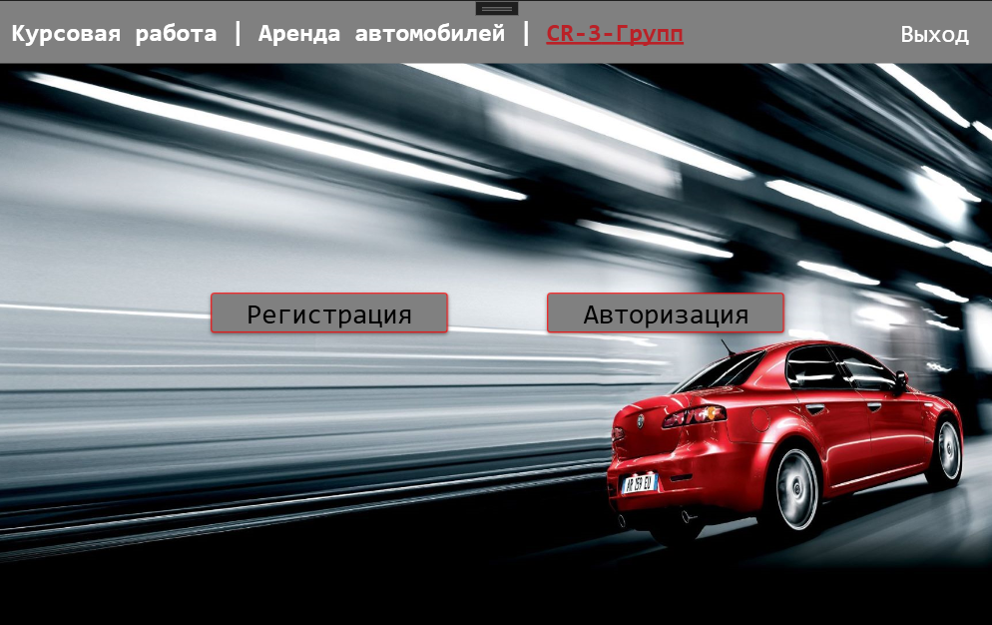

Рисунок А.1 - Главная страница

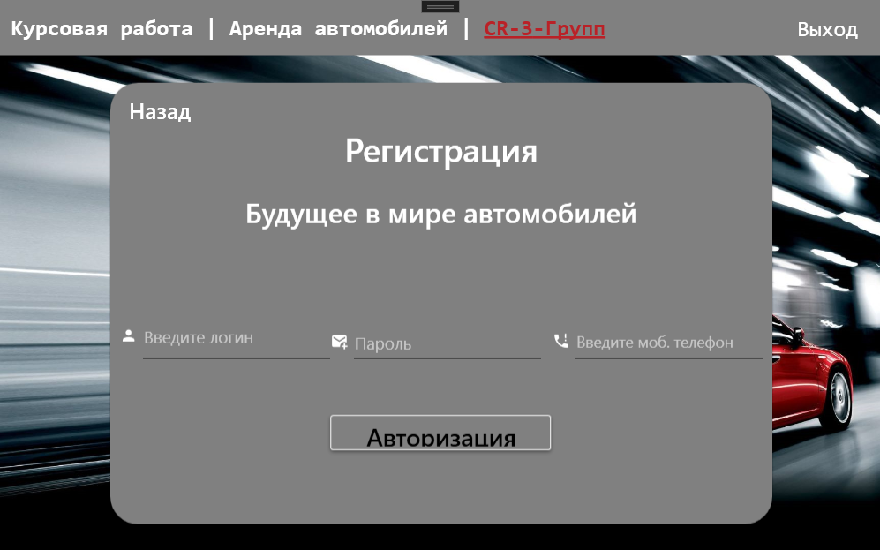

Рисунок А.2 – Страница регистрации

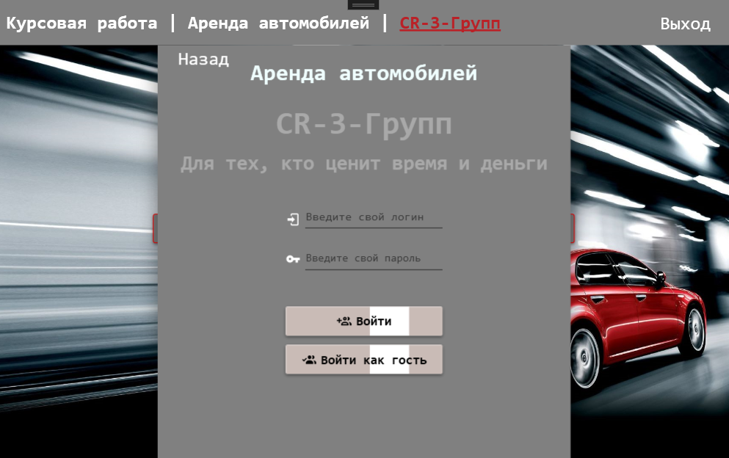

Рисунок А.3 – Страница авторизации

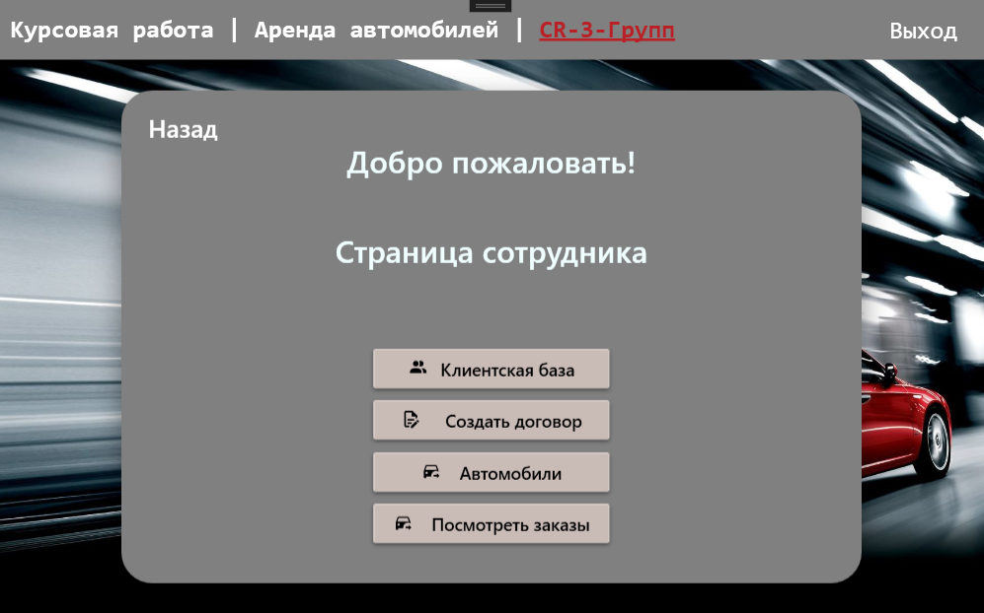

Рисунок А.4 – Страница сотрудника

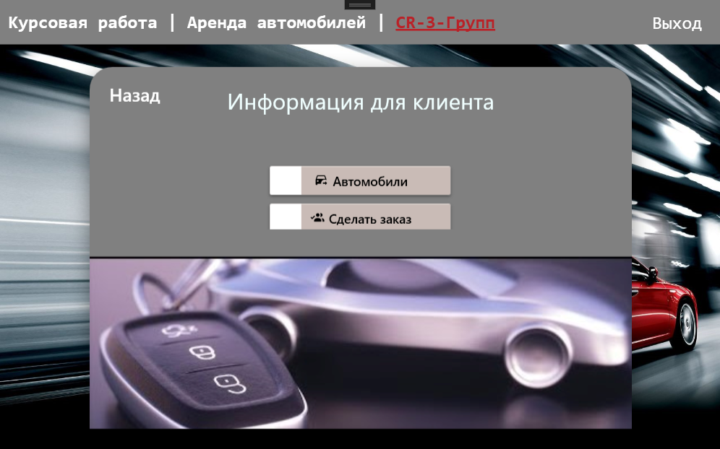

Рисунок А.5 – Страница клиента

ПРИЛОЖЕНИЕ Б

Листинг программного обеспечения

<Window x:Class="CR31.MainWindow"

xmlns="http://schemas.microsoft.com/winfx/2006/xaml/presentation"

xmlns:x="http://schemas.microsoft.com/winfx/2006/xaml"

xmlns:d="http://schemas.microsoft.com/expression/blend/2008"

xmlns:mc="http://schemas.openxmlformats.org/markup-compatibility/2006"

xmlns:local="clr-namespace:CR31"

xmlns:materialDesign="http://materialdesigninxaml.net/winfx/xaml/themes"

mc:Ignorable="d"

Title="MainWindow"

Height="500"

Width="800"

WindowStyle="None"

WindowStartupLocation="CenterScreen"

ResizeMode="NoResize"

AllowsTransparency="True"

FontFamily="Consolas"

MouseDown="Window_MouseDown"

Background="Transparent">

<Grid>

<Grid.RowDefinitions>

<RowDefinition Height="50"/>

<RowDefinition/>

</Grid.RowDefinitions>

<Image Grid.RowSpan="2"

Source="/Images/fon.jpg"

Stretch="UniformToFill"/>

<StackPanel Background="Gray"/>

<TextBlock HorizontalAlignment="Left"

VerticalAlignment="Center"

Margin="10 0 0 0"

FontSize="20"

FontWeight="SemiBold">

<Run Foreground="White"> Курсовая работа | Аренда автомобилей |</Run>

<Run Foreground="#FFBA2127"

TextDecorations="Underline"

Cursor="Hand"

ToolTip="Курсовая работа по ТРПО"> CR-3-Групп </Run>

</TextBlock>

<StackPanel Grid.Row="1" Grid.Column="1" VerticalAlignment="Center"

HorizontalAlignment="Right" Margin="0 0 170 50">

<Button Foreground="Black"

Background="Gray"

FontSize="22"

Width="190"

BorderBrush="Red"

Click="Button_Click">

<TextBlock Text="Авторизация"/>

</Button>

</StackPanel>

<StackPanel Grid.Row="1" Grid.Column="1" VerticalAlignment="Center"

HorizontalAlignment="Left" Margin="170 0 0 50">

<Button Foreground="Black"

Background="Gray"

FontSize="22"

Width="190"

BorderBrush="Red"

Click="Button_Click_1">

<TextBlock Text="Регистрация"/>

</Button>

</StackPanel>

<Border Width="800" Height="500">

<Button Foreground="White"

FontSize="22"

Width="100"

Background="Transparent"

BorderBrush="Transparent"

Click="Button_Click_2"

VerticalAlignment="Top"

HorizontalAlignment="Right"

Margin="0 10">

<TextBlock Text="Выход" Foreground="White" FontSize="20"/>

</Button>

</Border>

<Frame Grid.Row="1"

x:Name="MainWindowFrame"

NavigationUIVisibility="Hidden"/>

</Grid>

</Window>

using System;

using CR31.Model;

using CR31.View.EmployeePage;

using CR31.View.LoginPage;

using CR31.View.UserPage;

using System.Collections.Generic;

using System.Linq;

using System.Text;

using System.Threading.Tasks;

using System.Windows;

using System.Windows.Controls;

using System.Windows.Data;

using System.Windows.Documents;

using System.Windows.Input;

using System.Windows.Media;

using System.Windows.Media.Imaging;

using System.Windows.Navigation;

using System.Windows.Shapes;

namespace CR31

{

/// <summary>

/// Логика взаимодействия для MainWindow.xaml

/// </summary>

public partial class MainWindow : Window

{

public MainWindow()

{

InitializeComponent();

FrameNavigate.CoreFrame = MainWindowFrame;

FrameNavigate.Db = new CR3Entities5();

}

private void Window_MouseDown(object sender, MouseButtonEventArgs e)

{

DragMove();

}

private void Button_Click(object sender, RoutedEventArgs e)

{

MainWindowFrame.Navigate(new MainWindowLoginPage());

}

private void Button_Click_1(object sender, RoutedEventArgs e)

{

MainWindowFrame.Navigate(new MainWindowRegistrationPage());

}

private void Button_Click_2(object sender, RoutedEventArgs e)

{

Application.Current.Shutdown();

}

}

}

<Page x:Class="CR31.View.UserPage.MainUserPage"

xmlns="http://schemas.microsoft.com/winfx/2006/xaml/presentation"

xmlns:x="http://schemas.microsoft.com/winfx/2006/xaml"

xmlns:mc="http://schemas.openxmlformats.org/markup-compatibility/2006"

xmlns:d="http://schemas.microsoft.com/expression/blend/2008"

mc:Ignorable="d"

xmlns:materialDesign="http://materialdesigninxaml.net/winfx/xaml/themes"

d:DesignHeight="450" d:DesignWidth="800"

Title="MainUserPage">

<Grid>

<StackPanel HorizontalAlignment="Center"

VerticalAlignment="Center"

Grid.Column="1"

Margin="5">

</StackPanel>

<Border HorizontalAlignment="Center"

VerticalAlignment="Center"

CornerRadius="25"

Width="600"

Height="400"

Background="Gray"

Effect="{StaticResource MaterialDesignElevationShadow16}">

<Grid>

<Grid.RowDefinitions>

<RowDefinition Height="180"/>

<RowDefinition Height="220"/>

</Grid.RowDefinitions>

<StackPanel Grid.Row="0"

HorizontalAlignment="Center"

VerticalAlignment="Top"

Margin="0 20 0 0">

<TextBlock Text="Информация для клиента"

FontSize="25"

FontWeight="Regular"

Foreground='Azure'

TextAlignment="Center"/>

</StackPanel>

<StackPanel>

<StackPanel Margin="200 100 200 0">

<Button Background="White"

Foreground="Black"

x:Name="BtnCar"

Click="BtnCar_Click_1"

BorderThickness="0"

Style="{StaticResource MaterialDesignRaisedButton}"

materialDesign:ButtonProgressAssist.Value="-1"

materialDesign:ButtonProgressAssist.IsIndicatorVisible="True"

materialDesign:ButtonProgressAssist.IsIndeterminate="True"

Margin="0 10 0 0">

<StackPanel Orientation="Horizontal">

<materialDesign:PackIcon Kind="CarArrowRight"

Margin="0 0 5 0"/>

<TextBlock Text="Автомобили"

FontWeight="SemiBold"/>

</StackPanel>

</Button>

</StackPanel>

<StackPanel Margin="200 10 200 0">

<Button Background="White"

Foreground="Black"

x:Name="BtnZakaz"

Click="BtnZakaz_Click_1"

BorderThickness="0"

Style="{StaticResource MaterialDesignRaisedButton}"

materialDesign:ButtonProgressAssist.Value="-1"

materialDesign:ButtonProgressAssist.IsIndicatorVisible="True"

materialDesign:ButtonProgressAssist.IsIndeterminate="True"

Margin="0 0 0 0">

<StackPanel Orientation="Horizontal">

<materialDesign:PackIcon Kind="PeopleCheck"

Margin="0 0 5 0"/>

<TextBlock Text="Сделать заказ"

FontWeight="SemiBold"/>

</StackPanel>

</Button>

</StackPanel>

</StackPanel>

<Button Grid.Row="0" HorizontalAlignment="Left" VerticalAlignment="Top"

Margin="5 10 0 0"

FontSize="20"

Content="Назад"

Height="40"

Width="90"

Foreground="White"

Background="Transparent"

BorderBrush="Transparent"

x:Name="BtnBack"

Click="BtnBack_Click" Cursor="Hand"/>

<Image

Source="/Images/keys.jpg"

Stretch="UniformToFill" Margin="0,30,0,-1" Grid.Row="1"/>

</Grid>

</Border>

</Grid>

</Page>